Verkeersbesluit voor het reserveren van parkeerplaatsen voor het opladen van elektrische voertuigen aan Kruizemunt ter hoogte van huisnummer 22 te Vroomshoop
Het college van burgemeester en wethouders van Twenterand heeft besloten,
gelet op de Wegenwet, de Wegenverkeerswet 1994 (hierna: WVW 1994), het Reglement Verkeersregels en Verkeerstekens 1990 (hierna: RVV 1990), het Besluit Administratieve Bepalingen inzake het Wegverkeer (hierna: BABW) en de Uitvoeringsvoorschriften van het Besluit Administratieve Bepalingen inzake het Wegverkeer (hierna: Uitvoeringsvoorschriften BABW).
Overwegende:
dat Kruizemunt gelegen is binnen de bebouwde kom van de gemeente Twenterand;
dat Kruizemunt in beheer is bij de gemeente Twenterand;
dat Kruizemunt een weg is als bedoeld in artikel 18, lid 1 onder d van de WVW 1994;
dat gelet op bovengenoemd artikel het college van burgemeester en wethouders van Twenterand bevoegd is verkeersbesluiten te nemen voor deze weg;
dat de bevoegdheid voor het nemen van verkeersbesluiten door het college van burgemeester en wethouders van Twenterand is gemandateerd aan de medewerker verkeer;
dat elektrisch aangedreven auto’s in opkomst zijn en er in Nederland vanuit de Nationale Agenda Laadinfra een doel is gesteld naar een wagenpark te groeien van 1,9 miljoen elektrische voertuigen in 2030;
dat de Provincie Overijssel in samenwerking met de Overijsselse gemeenten een concessie heeft aanbesteed en gegund waarbij een derde partij laadpalen realiseert, exploiteert en beheert;
dat de gemeente Twenterand zich heeft aangesloten bij het initiatief van deze provincie brede concessie;dat gemeente Twenterand zich inzet om het aantal laadpalen voor elektrische voertuigen uit te breiden en daarmee het elektrisch rijden stimuleert;
dat een laadpaal twee aansluitingen voor elektrische voertuigen kent;
dat om een optimale benutting van een openbare oplaadpunt te waarborgen en gezien het aantal aanvragen het wenselijk is om nabij het oplaadpunt een tweetal parkeerplaatsen te reserveren ten behoeve van het opladen van elektrische voertuigen;
dat dit gerealiseerd kan worden door middel van het plaatsen van het verkeersbord E8c van bijlage 1 van het RVV 1990 met een onderbord dat aanduidt dat het verkeersbord van toepassing is op twee parkeervakken;
dat de twee parkeervakken alleen door elektrische voertuigen gebruikt kunnen worden en dat de hoeveelheid parkeerruimte in de wijk voor niet-elektrische voertuigen daardoor afneemt;
dat het exclusief parkeren voor elektrische auto’s slechts is toegestaan met als doel de auto op te laden, zodat het oplaadpunt voor meerdere gebruikers beschikbaar is;
dat dit gebruik geregeld is in artikel 24, lid 1, sub d ten 2e van het RVV 1990, namelijk ‘de bestuurder mag zijn voertuig niet parkeren op een parkeergelegenheid op een andere wijze of met een ander doel dan op het bord of op het onderbord is aangegeven’;
dat het belang van het ontwikkelen van een openbaar oplaadnetwerk belangrijker wordt geacht dan het verlies aan openbare (algemene) parkeergelegenheid;
dat gelet op artikel 12 van het BABW voor het plaatsen van het verkeersbord E8c – met het betreffende onderbord – van bijlage 1 van het RVV 1990 een verkeersbesluit is vereist;
dat gelet op artikel 2 van de WVW 1994 de verkeersmaatregel strekt tot het in stand houden van de weg en het waarborgen van de bruikbaarheid daarvan;
dat gelet op artikel 2 van de WVW 1994 de verkeersmaatregel voorts strekt tot het voorkomen of beperken van door het verkeer veroorzaakte overlast, hinder of schade alsmede de gevolgen voor het milieu, bedoeld in de Wet milieubeheer;
dat gelet op artikel 2 van de WVW 1994 het zoveel mogelijk waarborgen van de vrijheid van het verkeer in het geding komt bij het treffen van deze verkeersmaatregel;
dat gelet op voorgaande overwegingen het zoveel mogelijk waarborgen van de vrijheid van het verkeer van ondergeschikt belang wordt geacht;
dat daarbij gelet op artikel 2, lid 3, onder a, van de WVW 1994 de verkeersmaatregel strekt tot het bevorderen van een doelmatig of zuinig energieverbruik;
dat gelet op artikel 24 van het BABW overleg is gevoerd met de gemandateerde verkeersadviseur van de politie;
dat de politie heeft ingestemd met de hierna genoemde verkeersmaatregel, door middel van het ‘moederadvies’.

Het besluit:
Het college van burgemeester en wethouders van Twenterand besluit:
- door middel van het plaatsen van het verkeersbord E8c van bijlage 1 van het RVV 1990 met een onderbord met pijlen, waaruit blijkt dat het bord voor twee parkeerplaatsen van toepassing is Kruizemunt 22, een tweetal parkeerplaatsen te reserveren ten behoeve van het opladen van elektrische voertuigen.
De maatregel wordt uitgevoerd op de locatie zoals weergegeven in de bijgevoegde situatieschets;
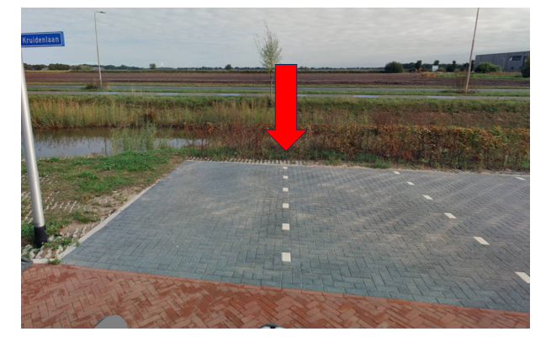
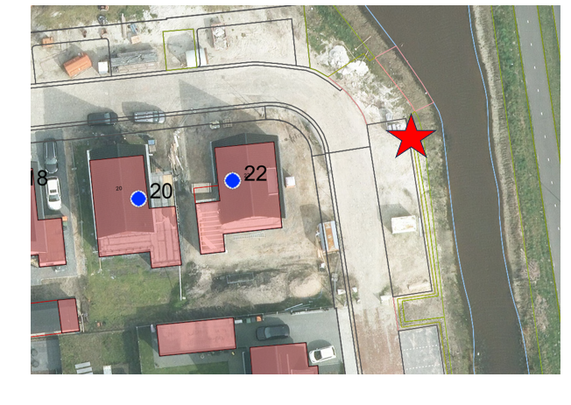

Bent u het niet eens met dit besluit?
- Belanghebbenden kunnen binnen zes weken na de dag van bekendmaking van dit besluit bezwaar maken.
- In een bezwaarschrift noemt u uw naam, adres en telefoonnummer. Geef duidelijk aan tegen welk besluit u bezwaar maakt. U legt uw bezwaar uit, noemt de datum en ondertekent het. Zorg ervoor dat u uw bezwaarschrift op tijd indient.
- Een bezwaarschrift richt u aan:
Het college van burgemeester en wethouders van Twenterand
Postbus 67
7670 AB Vriezenveen
- Een bezwaarschrift kunt u ook digitaal indienen via www.twenterand.nl/bezwarenprocedure
- Daarnaast kan er bij dringende spoed een voorlopige voorziening worden gevraagd bij de voorzieningenrechter van de Rechtbank Overijssel, afdeling Bestuursrecht, Postbus 10067, 8000 GB Zwolle. Voor de behandeling van een verzoek brengt de rechtbank kosten in rekening.
Aldus vastgesteld op 28-01-2026 te Vriezenveen,
Namens burgemeester en wethouders van Twenterand,
Robert Bove
Medewerker wegbeheer & Verkeer

